**东南大学电工电子实验中心**

**实 验 报 告**

**课程名称： 电路实验**

**第 6 次实验**

实验名称： 黑箱电路元件判别及参数测试

院 （系）： 专 业：

姓 名： 学 号：

实 验 室: 金智楼401室 实验组别：

同组人员： 实验时间：

评定成绩： 审阅教师：

一、实验目的

（1）运用欧姆定律和元件的阻抗特性解决实际问题。

（2）学会根据需要选择激励源的类型、设定频率的高低，简化测量过程、提高测量精度。

（3）尝试从分析任务要求着手，应用已经学习过的知识，寻找解决问题的方法；同时也希望拓宽视野，体验解决问题方法的多样性。学习体验“分析任务-调查研究-设计电路-构建平台-实验测试-总结分析”的科学研究方法。

二、预习要求

根据所学确定电路测试方法。三个元件中必有一个电阻，列出所有情况，根据直流、交流、电阻特性先分析电路形态，再确定参数测量方法（RLC具体数值）。

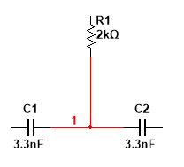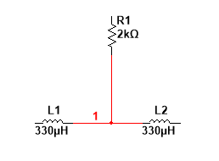首先列出所有电路可能的形态。只考虑电路元件的种类，不考虑具体参数。

设上端顶点为a，左端为b，右端为c。电阻的用R表示，电感的电阻为r。按ab，bc，ca顺序记录测量结果。首先测量直流电阻

再测量频率特性（频率从小到大变化）

|  |  |  |
| --- | --- | --- |
| 测量端口 | 直流测电阻 | 交流测阻抗，频率由小变大 |
| ab | R+r1 | 增大 |
| bc | r1+r2 | 增大 |
| ca | R+r2 | 增大 |

|  |  |  |
| --- | --- | --- |
| 测量端口 | 直流测电阻 | 交流测电压，频率由小变大 |
| ab | 无穷 | 减小到一定值 |
| bc | 无穷 | 减小到趋于零 |
| ca | 无穷 | 减小到一定值 |

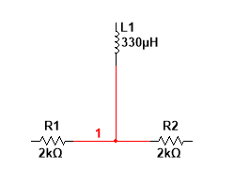

|  |  |  |
| --- | --- | --- |
| 测量端口 | 直流测电阻 | 交流测电压，频率由小变大 |
| ab | r1+R1 | 增大 |
| bc | R1+R2 | 不变 |
| ca | R2+r1 | 增大 |

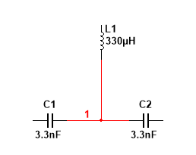

|  |  |  |
| --- | --- | --- |
| 测量端口 | 直流测电阻 | 交流测电压，频率由小变大 |
| ab | 无穷 | 先减小后增大 |
| bc | 无穷 | 减小到0 |
| ca | 无穷 | 先减小后增大 |

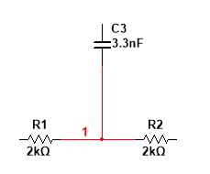

|  |  |  |
| --- | --- | --- |
| 测量端口 | 直流测电阻 | 交流测电压，频率由小变大 |
| ab | 无穷 | 减小到R1 |
| bc | R1+R2 | 不变 |
| ca | 无穷 | 减小到R2 |

|  |  |  |
| --- | --- | --- |
| 测量端口 | 直流测电阻 | 交流测电压，频率由小变大 |
| ab | 无穷 | 先减小后增大 |
| bc | r1+r2 | 增大 |
| ca | 无穷 | 先减小后增大 |

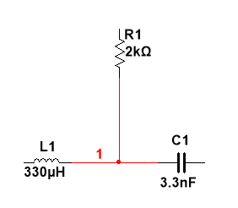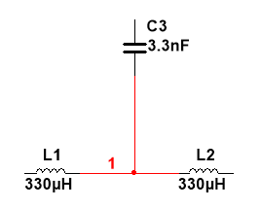

|  |  |  |
| --- | --- | --- |
| 测量端口 | 直流测电阻 | 交流测电压，频率由小变大 |
| ab | R1 | 增大 |
| bc | 无穷 | 先减小后增大 |
| ca | 无穷 | 减小至R1 |

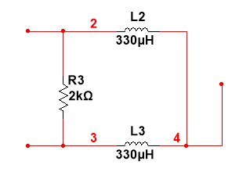

|  |  |  |
| --- | --- | --- |
| 测量端口 | 直流测电阻 | 交流测电压，频率由小变大 |
| ab | R | 不变 |
| bc | r1 | 增大 |
| ca | r2 | 增大 |

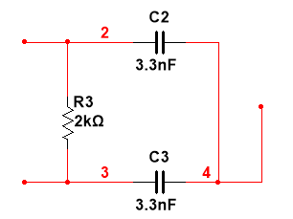

|  |  |  |
| --- | --- | --- |
| 测量端口 | 直流测电阻 | 交流测电压，频率由小变大 |
| ab | R1 | 不变 |
| bc | 无穷 | 减小到零 |
| ca | 无穷 | 减小到零 |

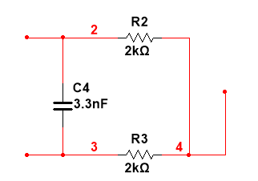

|  |  |  |
| --- | --- | --- |
| 测量端口 | 直流测电阻 | 交流测电压，频率由小变大 |
| ab | 无穷 | 减小到零 |
| bc | R1 | 不变 |
| ca | R2 | 不变 |

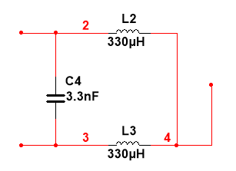

|  |  |  |
| --- | --- | --- |
| 测量端口 | 直流测电阻 | 交流测电压，频率由小变大 |
| ab | 无穷 | 减小到零 |
| bc | r1 | 增大 |
| ca | r2 | 增大 |

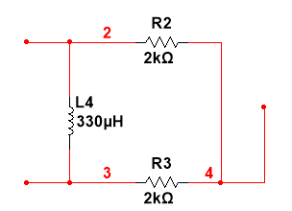

|  |  |  |
| --- | --- | --- |
| 测量端口 | 直流测电阻 | 交流测电压，频率由小变大 |
| ab | r1 | 增大 |
| bc | R1 | 不变 |
| ca | R2 | 不变 |

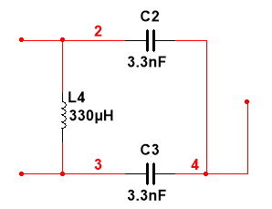

|  |  |  |
| --- | --- | --- |
| 测量端口 | 直流测电阻 | 交流测电压，频率由小变大 |
| ab | r1 | 增大 |
| bc | 无穷 | 减小到零 |
| ca | 无穷 | 减小到零 |

|  |  |  |
| --- | --- | --- |
| 测量端口 | 直流测电阻 | 交流测电压，频率由小变大 |
| ab | R | 不变 |
| bc | r | 增大 |
| ca | R+r | 减小到零 |

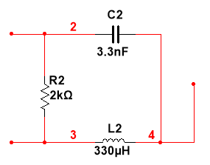

上述选择电源电压为3V，保护电阻为100欧姆，表格中的电阻值均是已经扣除保护电阻之后的值。考虑到每个黑箱至少包含一个电阻，可以排除四种情况，还剩10种情况。

谐振频率的计算：由于电容的可能范围为0.01-0.22uF,电感值为0.047-0.47mH，则谐振频率最小为15651.64Hz，最大为232151.34Hz，信号源的频率要从小于fmin的频率开始增大。

三、实验内容

在黑箱电路中，由三个元件构成的 Y/△的网络结构。这三个元件分别可能是电阻、电容 或者电感等单一元件且不会是同一种元件。 采用实验测量的方法，通过测试判断“Y”、 “△”型网络中各元件的性质，计算元件的参数。

黑箱电路元件标称值范围： 电阻：100Ω~1000Ω 电容：0.01uF~0.22uF 电感：0.047mH~0.47mH

研究方法：主要通过给电路不同端口加激励来实现判断电路结构。激励一般分为两种：直流激励与交流激励。在施加交流激励时，可以用来辅助判断的电路量有幅值、频率、相位差等等。下面是一些常见的，可以用于判断电路结构的现象。

1）对直流信号：电阻会表现出一个正常大小的阻值，大小在100Ω~1000Ω范围内（由条件可得）。电容会显示断路。电感：考虑到电感线圈实际存在阻值，会显现出一个较小的电阻值，一般不超过1Ω。

2）若阻抗与交流激励的频率无关，则电路为阻性。

3）若支路包含电感，电感在直流激励下的阻抗近似为零，阻抗随交流激励信号的频率提高而 变大，电流相位滞后于电压； （由于不知道黑箱中电阻在什么位置，所以这一方法要测量保护电阻上的电压才能得到电流。考虑到实际示波器接地端要相同的要求，其实有点麻烦）

4）若支路包含电容，电容在直流激励下的阻抗为无穷大，随交流激励信号的频率提高而变小， 电流相位超前于电压；（同上）

5）若交流激励信号的频率从低（0Hz）到高加至串联的两个元件之间，阻抗从某一个定值开始增加，电流与电压的相位差从 0 开始变大，则其中一个是感性，另一个是阻性，频率为 0 时的阻抗值即为电阻值（包含电感的电阻）。

6）若交流激励信号的频率从低到高加至串联的两个元件之间，阻抗从无穷大开始趋近某一个 定值，则其中一个是容性，另一个是阻性，趋近的阻抗定值即为电阻值。

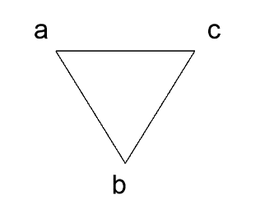7）若交流激励频率变化时，电流与电压的相位接近 90°，则串联的两个元件中没有阻性元件。

四、实际操作过程

1.电路结构的判断

规定a，b，c端口的位置如右图所示

打开万用表，调至直流测电阻档位。在正极接入100欧姆电阻R0（实测97.9Ω）作为保护电阻，依次测量ab，ac，bc两端的电阻。记录读数如下

|  |  |  |
| --- | --- | --- |
| 端口 | 测量值（Ω） | 减去保护电阻后的值（Ω） |
| ac | 195.4 | 97.5 |
| ab | 98.2 | 0.3 |
| bc | 195.8 | 97.9 |

即结果是两组端口之间为有限电阻值，一组端口之间几乎没有电压。对应的情况有：Y型RLL，三角形RLC，三角形RRL，对应的电路图如下所示

为了方便描述，将上述电路图转换为规定的形态：

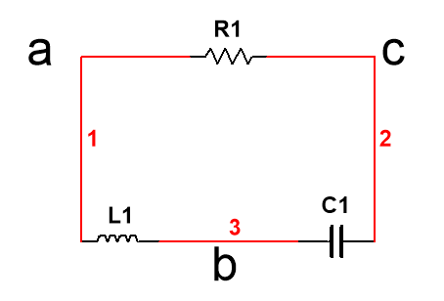

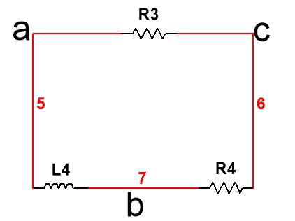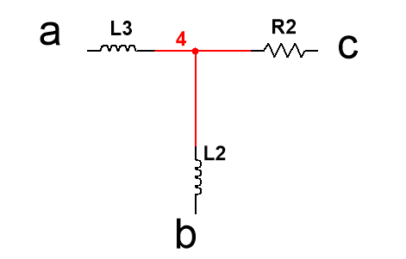

接下来换交流测量

将函数发生器和示波器两个通道的的负极接在a处，函数发生器正极连接一个约100Ω的保护电阻R0，将信号加在ac，bc，ab两端，同时用示波器测量该组端口的电压峰峰值。

|  |  |  |  |
| --- | --- | --- | --- |
| 端口 | 频率（kHz） | 测量值（V） | 结论 |
| ac | 12 | 1.07 | 频率升高，阻抗减小 |
| 50 | 408m |
| bc | 12 | 1.18 | 频率升高，阻抗减小 |
| 50 | 456m |
| ab | 12 | 448m | 频率升高，阻抗增大 |
| 50 | 904m |

根据ac，bc的测量结果排除Y型RLL，因为该结构中只有电感和电阻，频率升高，电感的感抗增大，不可能减小。同理排除三角形RRL结构。所以，待测黑箱的结构为三角形RLC电路。再利用直流测量的结果。由于ab间直流电阻几乎为零，所以ab间为电感。电阻和电容之间的位置仍然未知，需要进一步测量。

测量方法一：（图中电阻与电容仅表示元件位置，不代表已经知道具体元件类型）

如图所示，将bc间短路，在ab之间加上交流电源，同时用示波器测量。根据提供的元件参数范围得出，若L与C发生谐振，则谐振频率应该在15651.64-232151.34Hz之间。所以，让电源频率从低于最低频率的某个值开始，逐步加大频率直到超过最高频率，若期间示波器显示电压先增大后减小，则说明未被短路的未知元件为电容（因为发生了谐振），若电压一直增大，则为电阻。

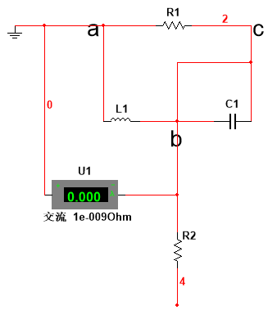

测量方法二：（图中电阻与电容仅表示元件位置，不代表已经知道具体元件类型）

用示波器的MATH功能，计算U2-U3，得到bc间的电压，比较U3和MATH的相位，由于电容和电阻串联，所以相位超前的即为电阻，滞后的为电容。

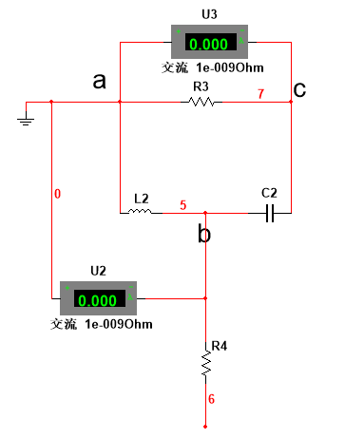

使用测量方法2，得到如图所示的波形。可以看到，MATH的相位滞后于CH2大约90度，由于该路上电容与电阻串联，所以bc之间为电容，ac之间为电阻。至此，电路结构判断完成。

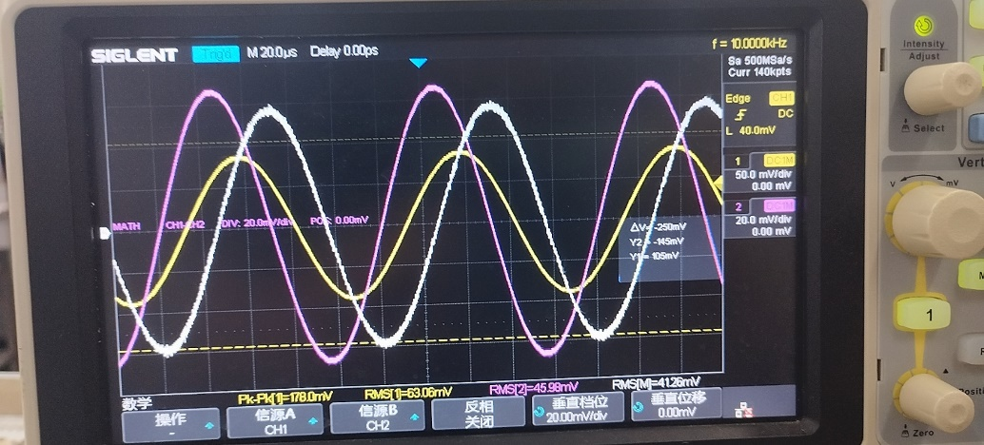

2.元件参数的测量

A.测量电容

测量原理

在右端加上交流电源，示波器通道1测ab间电压，通道2测ac间电压，通道1减去通道2即为bc间电压。因为已经知道了电阻的位置和电阻值（97.9欧姆），所以用电阻上的电压有效值除以电阻值即为电阻与电阻串联路上的电流有效值。用电容上的电压有效值除以电流，得到电容容抗。根据频率得到电感值。计算公式如下：

所以得到电容值

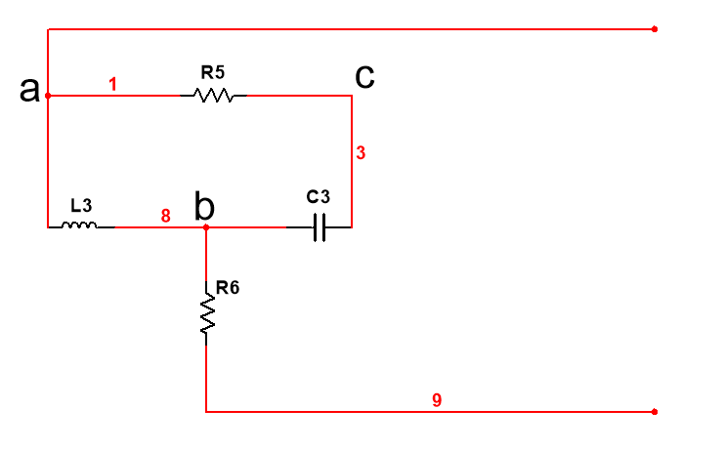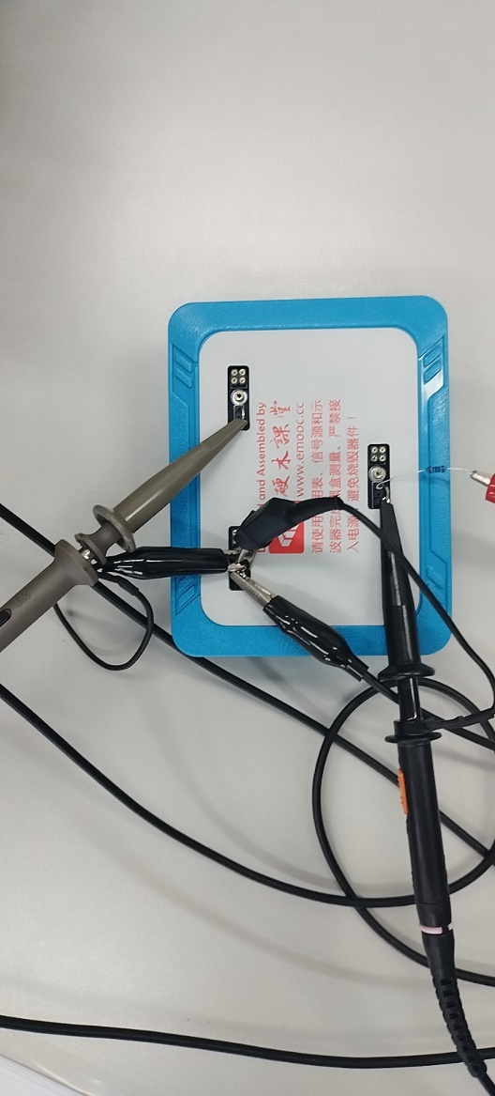

实物电路图如上图。现将测量结果罗列如下

|  |  |  |
| --- | --- | --- |
| 频率 | 端口 | 测量值（mV） |
| 10kHz | ab（CH2） | 46.11 |
| bc（MATH） | 41.15 |
| 40kHz | ab（CH2） | 227.7 |
| bc（MATH） | 46.08 |
| 80kHz | ab（CH2） | 354.3 |
| bc（MATH） | 40.31 |

根据上述公式算出电容值分别为182.911nF、201.565nF、179.343nF。各频率下的波形如图所示。

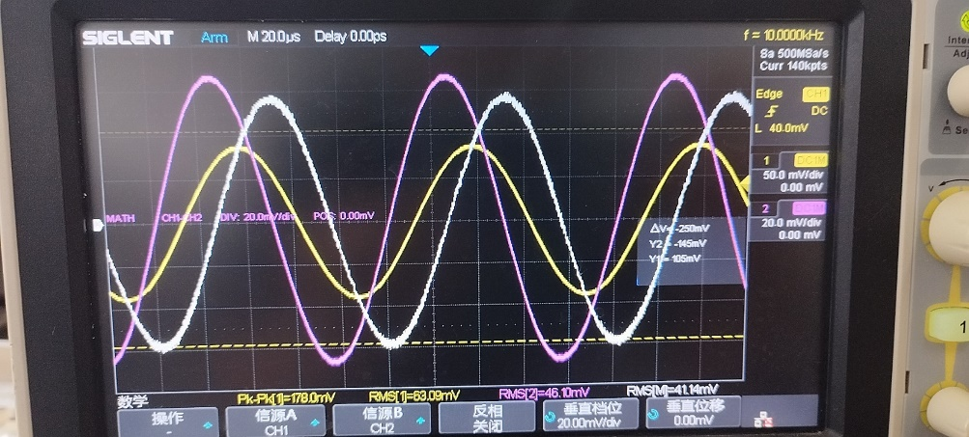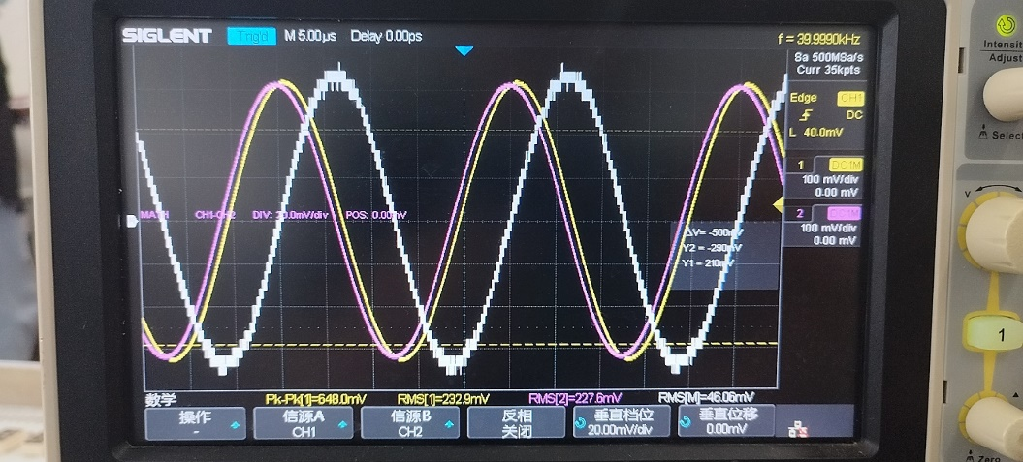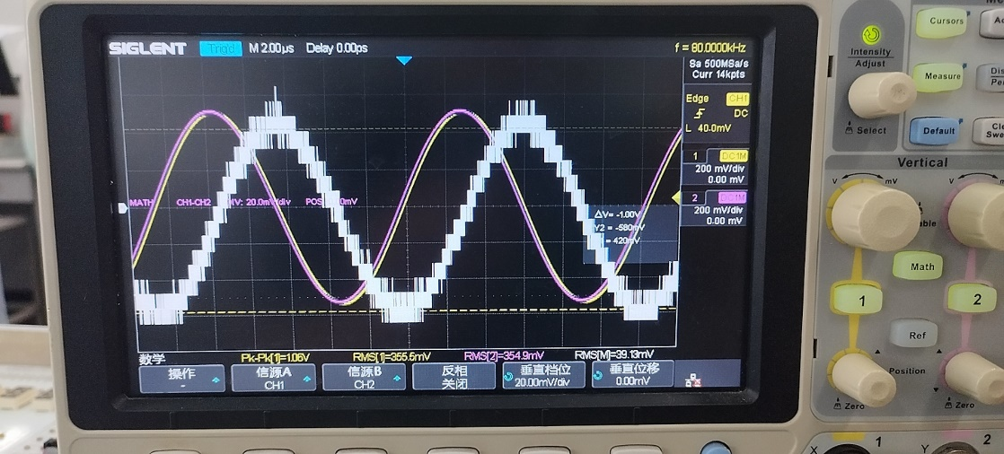

注意到当频率为80kHz时，MATH的波形噪声很大，可能误差较大，故抛弃这组数据。将频率换为5kHz重新测量，得到电容值为196.888nF。三组有效数据平均值为193.788nF。

B.测量电感

测量原理

在右端加上交流电源，示波器通道1测量bc间电压，通道2测量ac间电压。利用MATH功能，将CH1与CH2相减，得到ab间电压。其余与电容的计算类似。公式推导如下：

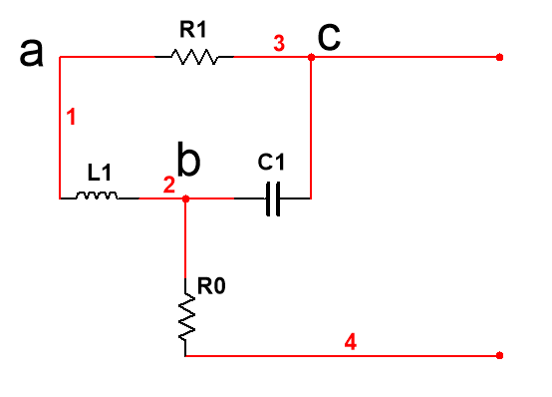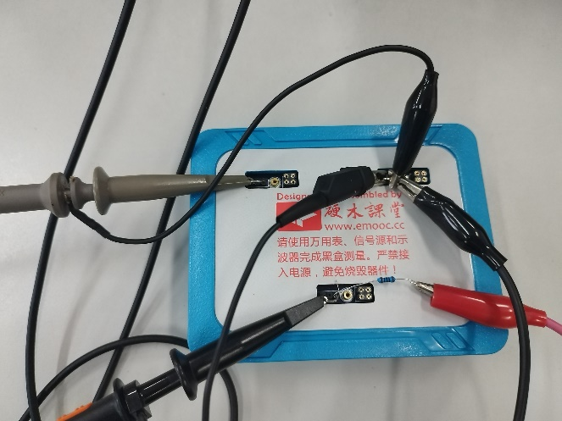

实物电路图如上图。现将测量结果与代入公式计算得到的电感值罗列如下

|  |  |  |  |
| --- | --- | --- | --- |
| 频率（kHz） | CH2（mV） | MATH（mV） | 电感值（uH） |
| 10 | 432.4 | 33.44 | 120.01 |
| 40 | 190.9 | 47.41 | 96.34 |
| 80 | 87.20 | 48.64 | 108.20 |
| 100 | 69.69 | 43.65 | 97.19 |

各频率下示波器的波形如图所示

可以看到，当频率为10kHz时，MATH的噪声较大，可能会导致较大误差，故抛弃这一组数据。用另三组数据测得的平均值为100.58uH。

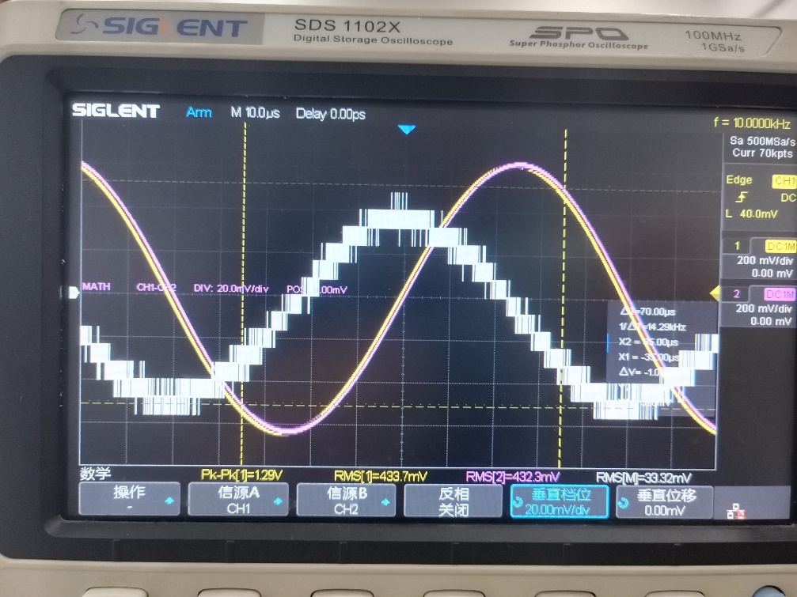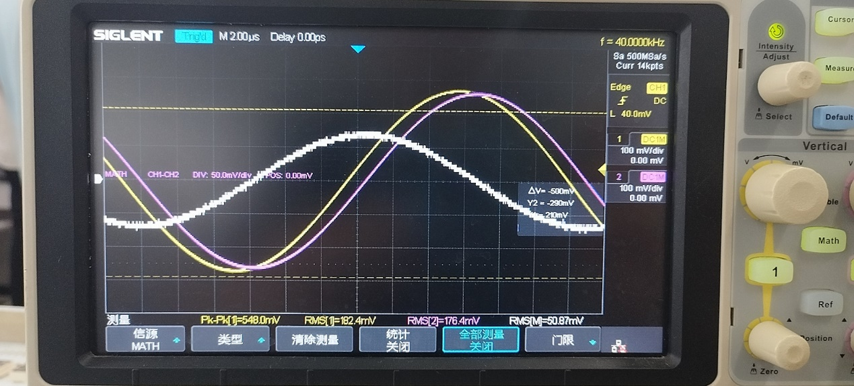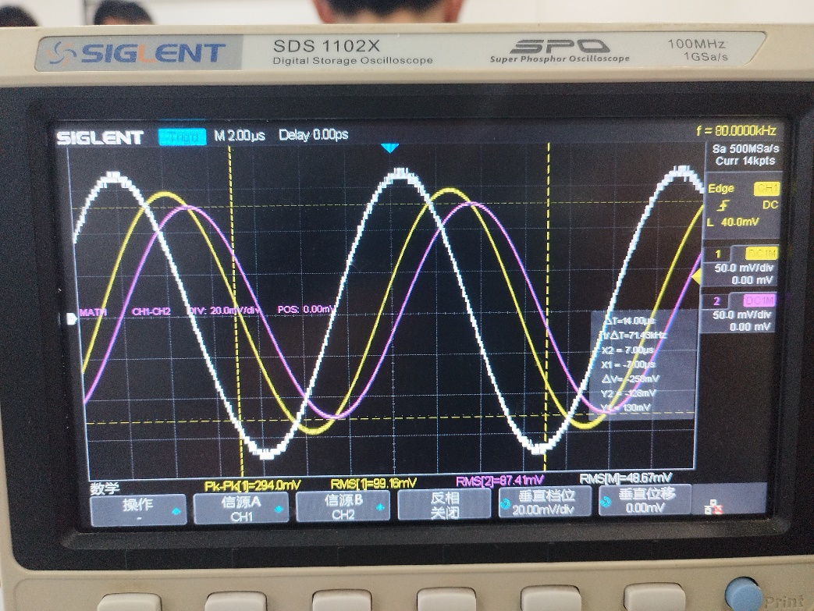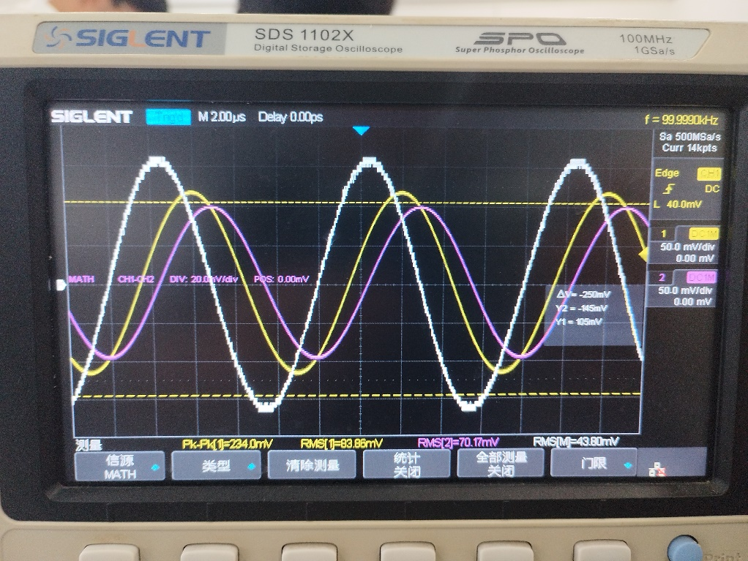

**综上所述，124号黑箱的结构为三角形RLC电路，元件具体位置如图所示，元件参数为：**

**电阻：97.55Ω**

**电感：100.58uH**

**电容：193.79nF**

五、误差分析

在测量电容和电感的参数值时，分别出现了一次MATH波形噪声过大的情况，且测电容时出现在高频段，测电感时出现在低频段，呈现出一定的规律性。以测电感为例，分析如下：

CH1测bc间电压，CH2测ac间电压，电源接在右端。当电源频率较低时，电感的感抗较小，ab之间的压降也小，会出现CH1与CH2波形近乎重合的现象。如图所示。



当两个通道的波形几乎重合时，意味着每个时刻的电阻和电感上的电压大小与相位都几乎相同，这样相减得到的MATH幅值极小，容易在真实值附近剧烈波动，所以出现较大噪声。按此分析，电源频率越大，两个通道相位差越大，MATH的噪声越小。80kHz和100kHz的波形，验证了上述分析。测量电容出现噪声的原因与之类似。

六、实验注意事项

1. 注意极端频率下电路过流的可能性，以及需采取的保护

1）施加直流激励时预防经过电感短路

2）施加高频交流激励时容抗过小

3）加已知电阻限流同时可以用于辅助测量

**本次实验在加电源之前都在干路中接入了100Ω的保护电阻。**

2. 示波器观察波形时，只能测量相对于对地的信号（电路共地），**本次实验的接地端都接在了同一个地方。**

附录

本实验涉及的计算较多且流程重复，适合采用程序进行数据计算与处理。下面是我用C语言编写的一个小型程序的源代码，可以完成电感和电容值的计算。

#include<iostream>

using namespace std;

const double pi = 3.1415926;

void capacitor()

{

cout << "开始测电容。确认CH1与电源连在ab，CH2连在ac！\n";

cout << "输入ac间的元件类型： 0-R 1-C\n";

int choice = -1;

double CH1, CH2, MATH, i, R, f, C, L;

R = 97.5;

cin >> choice;

cout << "输入CH2有效值（mV）：";

cin >> CH2;

cout << "输入MATH有效值（mV）：";

cin >> MATH;

cout << "输入电源频率（kHz）：";

cin >> f;

//虽然输入的值单位不一定是国际单位，但内部运算用国际单位

f = f * 1000;

CH2 = CH2 / 1000;

MATH = MATH / 1000;

switch (choice)

{

case 1:

cout << "确定ac间为电容\n";

i = MATH / R;

C = i / f / CH2 / 2 / pi;

cout << "电容值为" << C * 1E9 << "nF\n";

break;

case 0:

cout << "确定ac间为电阻\n";

i = CH2 / R;

C = i / f / MATH / 2 / pi;

cout << "电容值为" << C * 1E9 << "nF\n";

break;

default:

cout << "default being called!\n";

break;

}

}

void inductor()

{

cout << "开始测电感。确认CH1与电源连在bc，CH2连在ac！\n";

cout << "输入ac间的元件类型： 0-R 1-C\n";

int choice = -1;

double CH1, CH2, MATH, i, R, f, C, L;

R = 97.5;

cin >> choice;

cout << "输入CH2有效值（mV）：";

cin >> CH2;

cout << "输入MATH有效值（mV）：";

cin >> MATH;

cout << "输入电源频率（kHz）：";

cin >> f;

//虽然输入的值单位不一定是国际单位，但内部运算用国际单位

f = f * 1000;

CH2 = CH2 / 1000;

//这里全部转成国际单位

MATH = MATH/1000;

switch (choice)

{

case 1:

cout << "确定ac间为电容\n";

cout << "输入电容值(没有电容算不出来)（nF）:\n";

cin >> C;

C = C * 1E-9;

i = CH2* f * C;

L = MATH / f / i / 2 / pi;

cout << "电感值为" << L * 1E6 << "uH\n";

break;

case 0:

cout << "确定ac间为电阻\n";

i = CH2 / R;

L = MATH / f / i / 2 / pi;

cout << "电感值为" << L * 1E6 << "uH\n";

break;

default:

cout << "default being called!\n";

break;

}

}

int main()

{

int choose = -1;

int quit = 1;

while (quit)

{

cout << "选择待测元件种类： 0-C 1-L 2-quit\n";

cin >> choose;

switch (choose)

{

case 0:

capacitor();

break;

case 1:

inductor();

break;

case 2:

cout << "over!\n";

quit = 0;

break;

default:

cout << "default!\n";

break;

}

}

}

运行示例如下

